华东政法大学2022年博士研究生招生考试
网络远程复试考生须知

为保证网络远程复试顺利进行，请各位考生认真阅读以下须知，并按要求做好复试准备：
一、网络远程复试考试要求
1．按照研究生招生考试相关保密管理规定，任何人员和机构不得对复试过程录音录像、拍照、截屏或者网络直播，不得传播试题等复试内容，否则将依据相关规定追究相关人员责任。
2．复试过程中，考生应严格遵守考试纪律。自觉服从考试工作人员管理，严格遵从考试工作人员指令。
3．考生复试时须按学院要求出示本人有效居民身份证、准考证（中国研究生招生信息网https://yz.chsi.com.cn/下载打印），完成考生身份核对及验证。复试期间不得采用任何方式更改声音和变换面容。
4.考生复试采用双机位，主机位使用腾讯会议系统用于复试，辅机位使用华东政法大学研究生在线面试平台用于监控复试环境，主机位准备电脑或平板电脑或手机1台（带有高清摄像头、麦克风和扬声器），并建议优先选择使用电脑或平板电脑。辅机位必须准备电脑1台（带有高清摄像头、麦克风和扬声器），设备详细配置见第三部分。
5. 考生需要在封闭安静的房间独立进行远程面试，周围环境不得对复试产生干扰，复试全程处于独立无干扰状态。需保证房间内网络信号质量满足视频通话需求。复试过程中，复试房间内除考生本人外，不得有其他人员。考生应在学校规定的时间参加网络面试设备及平台测试，模拟测试时，应检查网络设施、环境光线、摄像头、麦克风和扬声器设备等，确保达到复试要求。复试应保证与模拟测试场所、环境、设备一致。
6. 主机位需要正向面对考生，复试全程开启音频（麦克风和扬声器）视频（摄像头）。复试全程不允许关闭主机位摄像头。复试过程中，要求视频中考生免冠正对主机位摄像头，坐姿端正，保证面部及双手出现在视频画面正中间，界面底端始终不得高于腹部，双手须全程在视频录像范围，未经复试工作人员同意不得操作双机位设备。辅机位作为远程面试云监考及备用设备，摄像头需摆放在考生侧后方（与考生后背面成45°角），能够全程拍摄考生本人和主机位设备屏幕，复试全程开启视频（摄像头）并且关闭音频（麦克风和扬声器）。

考生网络远程复试正面效果图
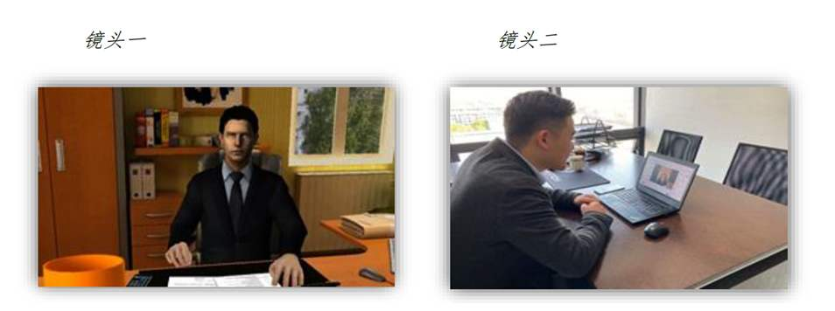
7. 复试过程中，华东政法大学研究生在线面试平台将采集考生图像信息，并进行身份识别。考生复试时不能过度修饰仪容，不得佩戴墨镜、帽子、头饰、口罩等，不允许佩戴耳机、不得佩戴智能手表、手环以及智能眼镜等，头发不得遮挡面部及耳朵，必须保证视频中面部图像清晰。
8. 连接登录复试系统的设备不允许再运行其他网页或软件，设备须处于稳定联网且免打扰状态，保证复试过程不受其他因素干扰或打断（如来电、信息提示音等），不得与外界有任何音视频交互，复试房间其他电子设备必须关闭。
9. 复试过程中，如遇网络或信号等原因造成的通信效果不佳或中断等故障时，考生须立即联系学院复试考试工作人员，按照要求启动应急预案相关措施。
二、网络远程复试设备及网络要求
1.主机位设备要求
(1) 需安装腾讯会议客户端。
下载地址：
https://meeting.tencent.com/download-center.html?from=1001
页面中点击下载安装“腾讯会议”软件。(请勿从其他途径下载客户端)。
(2) 需配有功能正常的摄像头、麦克风、扬声器，如笔记本电脑 自带以上设备且功能正常，可不另配。
(3) 保证复试全程开启摄像头且必须全程接入语音。
(4) 全程网络顺畅，必要时可使用手机流量。
(5) 需关闭一切非必须软件、 网页 (尤其是微信、QQ、迅雷、各类电脑管家等易弹窗软件) 等，保证面试全程无弹窗、无面试必须外的一切操作。
(6) 建议考生准备一台备用主机位设备，并提前测试，防止出现 突发情况。
2. 辅机位设备要求
(1) 电脑操作系统需为windows 8 以上版本 (支持苹果 OSX 系统)，
无硬性硬件要求，原则上系统能流畅运行、不频繁卡顿即可。
(2) 需配有功能正常的摄像头、麦克风、扬声器，如笔记本电脑 自带以上设备且功能正常，可不另配。

(3) 需安装最新版本的谷歌浏览器 (Google Chrome) ，下载地址：
https://www.google.cn/intl/zh-CN/chrome/。
(4) 保证复试全程开启摄像头且关闭麦克风及音量。
(5) 关闭除要求开启的软件外的一切非必须软件，保证面试全程 无弹窗、无面试必须外的一切操作。
(6) 电脑需连接电源使用，或提前充满电，避免面试过程中突然 断电。
3. 网络要求
（1）原则上网络应为常用（移动、联通、电信等）运营商的百兆以上宽带或光纤，尽量避免使用多人共用的网络。
（2）主机位、辅机位均应使用线接（推荐）或Wi-Fi等稳定形式连接网络，保证面试全程不出现掉线、卡顿等现象。
三、操作说明
1. 考生需按照学院安排进行模拟测试，熟练掌握网络远程面试流程。正式复试开始前两天使用谷歌浏览器登录华东政法大学研究生在线面试平台点击“设备检测”按钮进行设备检测，提示设备检测通过（即摄像头画面正常、麦克风收音正常、扬声器放音正常）后可等待面试。
2. 如在设备检测环节提示不通过，请及时调试或更换设备再次尝试，直至检测通过后方可正常取号。
3. 考生需在规定时间随机取号，取号后请勿对设备进行任何调整或更换，避免面试时出现意外。
4. 复试开始前，请考生提前1小时开启主机位、辅机位：主机位按要求摆放，腾讯会议会议室登录的会议号、密码将通过短信发送给考生；辅机位关闭其它软件、使用谷歌浏览器登录华东政法大学研究生在线面试平台并等待。
5. 面试按在线面试平台随机抽取的顺序进行，监考老师将对应考生的辅机位发出邀请弹窗时，请考生及时点击接受邀请。同时，监考老师将考生从主机位移入腾讯会议间，此后将正式进入面试，请勿再对双机位设备做一切非必要操作。
6. 面试全程考生均不允许对主机位、辅机位做一切考官要求以外的操作，否则视为违规，将按照相关规定严肃处理。
7. 如在面试过程中出现任何非人为因素导致面试中断，请考生勿因慌乱而自行操作主机位、辅机位，我校工作人员将第一时间与您取得联系。为便于学院复试工作人员联系，在复试阶段应保持电话畅通，如报考时填报的电话号码已更换，应提前向报考学院报备。
8. 面试结束后主机位、辅机位均会自动退出视频，请考生勿自行操作。在主机位、辅机位自动退出视频后，考生方可自行操作设备。
四、违规处理
1. 学校和学院认为有必要时，可对考生再次复试。
2．教育部规定，对违反招生管理规定和考场纪律，影响招生公平、公正的考生，按《国家教育考试违规处理办法》进行处理。对在校生，由其所在学校按有关规定给予处分，直至开除学籍；对在职考生，通知考生所在单位，由所在单位视情节给予党纪或政纪处分。考生的违规、作弊事实记入《国家教育考试考生诚信档案》和考生人事档案。
3．依据“两高”《关于办理组织考试作弊等刑事案件适用法律若干问题的解释》，在博士生招生复试中组织作弊、替考等行为属于“情节严重”的刑事案件，将移交有关部门依法定罪量刑。

华东政法大学
2022年4月

